|  |  |  |
| --- | --- | --- |
| КОМИТЕТ  РЕСПУБЛИКИ ТАТАРСТАН  ПО ОХРАНЕ ОБЪЕКТОВ КУЛЬТУРНОГО НАСЛЕДИЯ | 250px-Coat_of_Arms_of_Tatarstan | ТАТАРСТАН РЕСПУБЛИКАСЫНЫӉ МӘДӘНИ МИРАС ОБЪЕКТЛАРЫН САКЛАУ КОМИТЕТЫ |

**ПРИКАЗ БОЕРЫК**

|  |  |  |  |
| --- | --- | --- | --- |
|  |  | № |  |

г. Казань

Об утверждении границ территории объекта культурного наследия регионального значения «Универмаг Стахеева», 1851 г., расположенного по адресу: Республика Татарстан, Елабужский муниципальный район, г. Елабуга, ул. Казанская, д. 36

В соответствии с Федеральным законом от 25 июня 2002 года № 73-ФЗ   
«Об объектах культурного наследия (памятниках истории и культуры) народов Российской Федерации», Законом Республики Татарстан от 1 апреля 2005 года № 60-ЗРТ «Об объектах культурного наследия в Республике Татарстан»,   
в целях сохранения и государственной охраны объектов культурного наследия регионального значения и их территорий, как объектов градостроительной деятельности особого регулирования, п р и к а з ы в а ю:

1. Утвердить границы территории объекта культурного наследия регионального значения «Универмаг Стахеева», 1851 г., расположенного по адресу: Республика Татарстан, Елабужский муниципальный район, г. Елабуга, ул. Казанская, д. 36, согласно приложению к настоящему приказу.

2. Отделу учета объектов культурного наследия и градостроительной деятельности обеспечить внесение сведений о границах территории объекта культурного наследия регионального значения «Универмаг Стахеева», 1851 г., расположенного по адресу: Республика Татарстан, Елабужский муниципальный район, г. Елабуга, ул. Казанская, д. 36, в единый государственный реестр объектов культурного наследия (памятников истории и культуры) народов Российской Федерации и в Единый государственный реестр недвижимости.

3. Контроль за исполнением настоящего приказа оставляю за собой.

Председатель И.Н. Гущин

Приложение к приказу   
Комитета Республики Татарстан по охране объектов культурного наследия

от \_\_\_\_\_\_\_\_\_\_\_ 2023 № \_\_\_\_\_\_

**Границы территории**

объекта культурного наследия регионального значения   
«Универмаг Стахеева», 1851 г., расположенного по адресу:   
Республика Татарстан, Елабужский муниципальный район, г. Елабуга, ул. Казанская, д. 36

Карта (схема)

границ территории объекта культурного наследия регионального значения «Универмаг Стахеева», 1851 г., расположенного по адресу:   
Республика Татарстан, Елабужский муниципальный район, г. Елабуга, ул. Казанская, д. 36

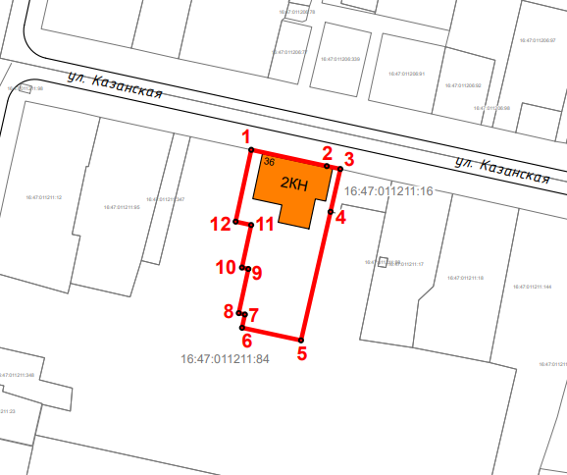

Масштаб 1:1000

Используемые условные знаки и обозначения:

|  |  |
| --- | --- |
|  | - объект культурного наследия «Универмаг Стахеева», 1851 г. |
|  | - граница территории объекта культурного наследия |
| **1 – 12** | - номер характерной точки границы территории объекта культурного наследия |
| **** | - окружающая застройка |
| 16:47:011211:84 | - кадастровый номер земельного участка |

Картографическое описание   
границ территории объекта культурного наследия регионального значения «Универмаг Стахеева», 1851 г., расположенного по адресу:   
Республика Татарстан, Елабужский муниципальный район, г. Елабуга, ул. Казанская, д. 36

Границы территории объекта культурного наследия регионального значения «Универмаг Стахеева», 1851 г., расположенного по адресу: Республика Татарстан, Елабужский муниципальный район, г. Елабуга, ул. Казанская, д. 36, проходят:

|  |  |  |
| --- | --- | --- |
| Прохождение границ | | Описание прохождения границ |
| от точки | до точки |
| 1 | 3 | от точки 1, расположенной на красной линии  ул. Казанской, в юго-восточном направлении  на расстояние 26,01 метра до точки 3, расположенной на северо-западной границе земельного участка  с кадастровым номером 16:47:011211:16 |
| 3 | 5 | от точки 3 в юго-западном направлении на расстояние 49,95 метра до точки 5, расположенной  на внутриквартальной территории |
| 5 | 6 | от точки 5 в северо-западном направлении  на расстояние 17.34 метра, до точки 6, расположенной на внутриквартальной территории |
| 6 | 1 | от точки 6 в северо-западном направлении,  вдоль восточной границы объектов капитального строительства, расположенных западнее объекта культурного наследия, на расстояние 49,23 метра  до точки 1 |

Таблица характерных (поворотных) точек

границ территории объекта культурного наследия регионального значения «Универмаг Стахеева», 1851 г., расположенного по адресу:   
Республика Татарстан, Елабужский муниципальный район, г. Елабуга, ул. Казанская, д. 36

|  |  |  |
| --- | --- | --- |
| № | Координаты характерных (поворотных) точек  в местной системе координат (МСК-16) | |
| X | Y |
| 1 | 472046.27 | 2301725.07 |
| 2 | 472041.59 | 2301746.77 |
| 3 | 472040.76 | 2301750.67 |
| 4 | 472028.48 | 2301747.85 |
| 5 | 471991.55 | 2301739.37 |
| 6 | 471995.18 | 2301722.41 |
| 7 | 471998.99 | 2301723.24 |
| 8 | 471999.38 | 2301721.48 |
| 9 | 472012.06 | 2301724.24 |
| 10 | 472012.46 | 2301722.39 |
| 11 | 472024.67 | 2301725.05 |
| 12 | 472025.65 | 2301720.57 |
| 1 | 472046.27 | 2301725.07 |